AI-SALES
คู่มือการใช้งานระบบ
Enterprise Knowledge AI สำหรับค้นหา สรุป และวิเคราะห์ข้อมูลอย่างมีหลักฐานอ้างอิง
แชตกับข้อมูลองค์กร • แนบเอกสาร • วิเคราะห์ภาพรวม • จัดการแหล่งความรู้
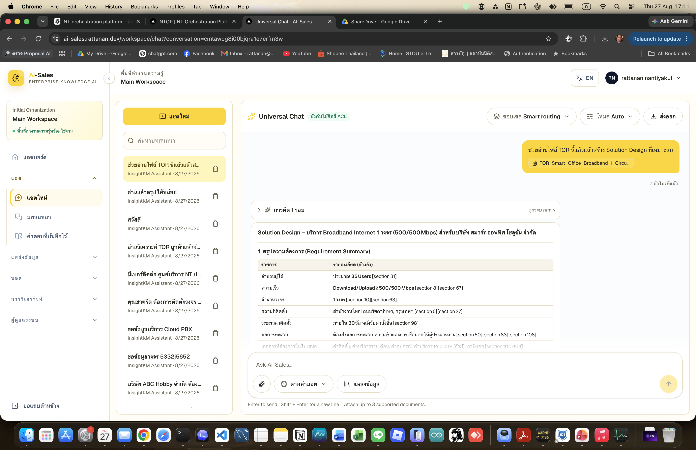
ภาพรวมหน้าจอ Universal Chat ของระบบ AI-Sales
ฉบับใช้งานเบื้องต้น • อัปเดต 27 สิงหาคม 2569
เริ่มต้นใช้งาน

รู้จัก AI-Sales ใน 2 นาที
AI-Sales ช่วยค้นข้อมูลจากแหล่งความรู้ที่ได้รับอนุญาต ตอบคำถามพร้อมหลักฐาน และสรุปข้อมูลเชิงลึกจากการใช้งานใน Workspace
แนวคิดสำคัญ คำตอบของระบบขึ้นอยู่กับสิทธิ์ของผู้ใช้ แหล่งข้อมูลที่เชื่อมต่อ และหลักฐานที่ค้นพบ จึงควรตรวจแหล่งอ้างอิงก่อนนำผลลัพธ์ไปใช้งานจริง

เมนูหลักที่ใช้บ่อย
- แชตใหม่ — เริ่มคำถามใหม่กับ Universal Chat
- บทสนทนา — กลับไปดู ค้นหา หรือทำงานต่อจากประวัติเดิม
- คำตอบที่บันทึกไว้ — เปิดคำตอบที่เลือกเก็บไว้ใช้อ้างอิงภายหลัง
- ความรู้ทั้งหมด — ตรวจเอกสารและแหล่งข้อมูลที่ระบบใช้ตอบคำถาม
- ภาพรวม / ข้อมูลเชิงลึกทางธุรกิจ — ดูแนวโน้มคำถาม ข้อผิดพลาด และเวลาในการตอบ

ลำดับการใช้งานแนะนำ
ขั้น | สิ่งที่ทำ | ผลที่ควรตรวจ
1 | เลือกขอบเขตและโหมด | ชื่อ Bot/ขอบเขตตรงกับงาน
2 | ถามคำถามหรือแนบไฟล์ | คำถามชัดเจน มีบริบทและผลลัพธ์ที่ต้องการ
3 | อ่านคำตอบและแหล่งอ้างอิง | ตัวเลข เงื่อนไข และเอกสารต้นทางสอดคล้องกัน
4 | บันทึก ส่งออก หรือถามต่อ | เก็บเฉพาะผลลัพธ์ที่ผ่านการตรวจทาน
สิทธิ์การใช้งาน หากไม่เห็นเมนูหรือข้อมูลบางรายการ ให้ติดต่อผู้ดูแล Workspace เพื่อตรวจสอบ Role และ ACL
งานหลักสำหรับผู้ใช้

1. ถามคำถามจากความรู้ขององค์กร
ใช้ Universal Chat เมื่อต้องการค้นราคา เงื่อนไขบริการ สรุปเอกสาร หรือเปรียบเทียบข้อมูลจากแหล่งที่ได้รับอนุญาต
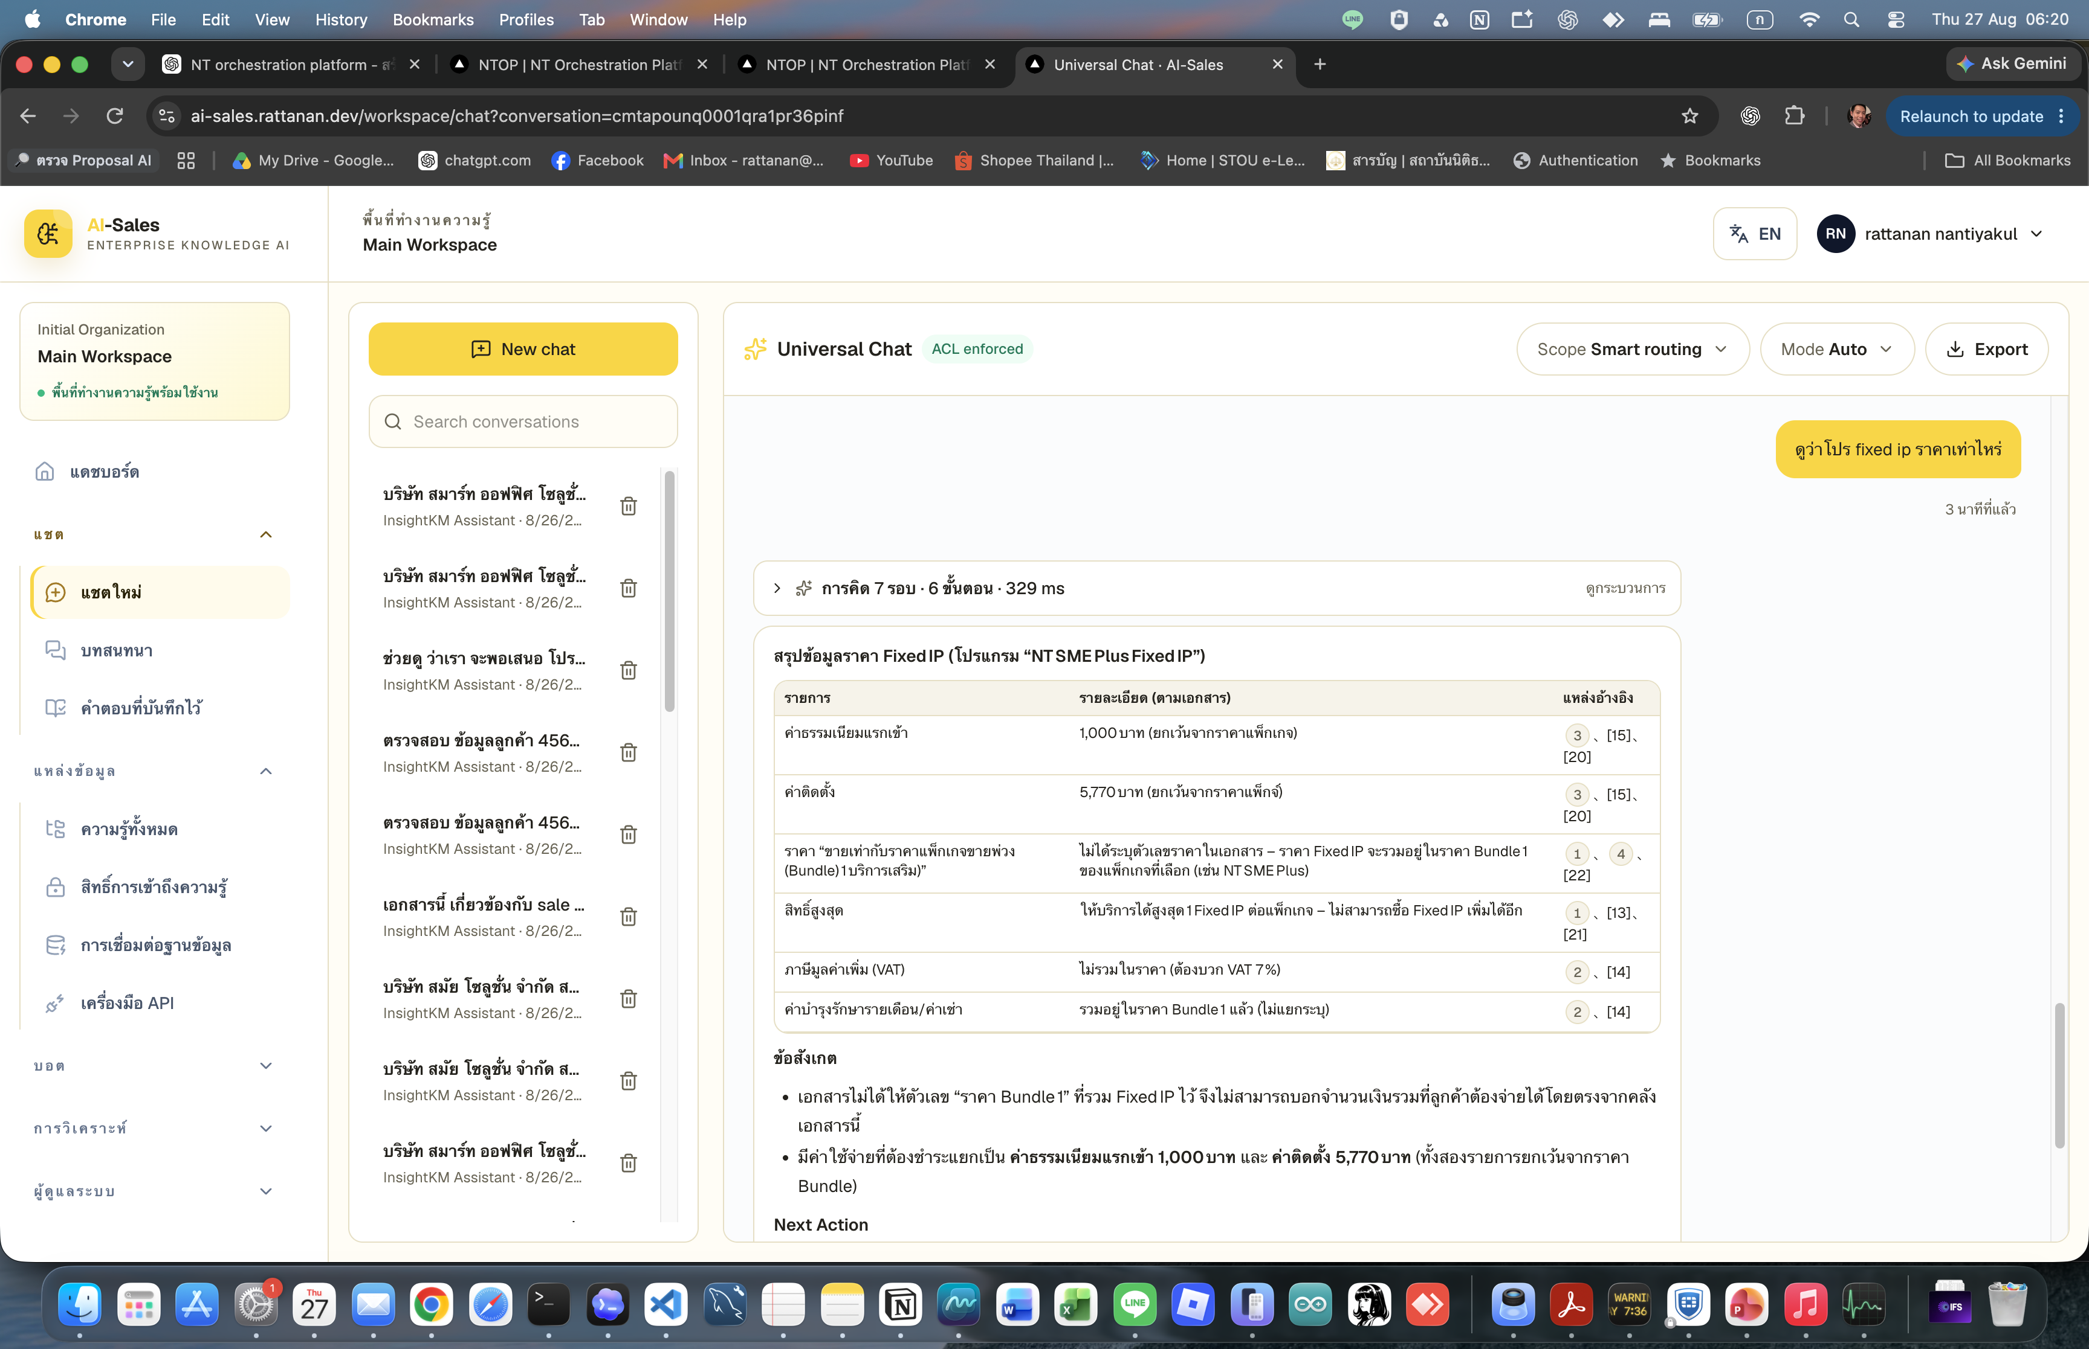
รูปที่ 1 — ตัวอย่างการถามราคา Fixed IP และคำตอบพร้อมแหล่งอ้างอิง
- กด แชตใหม่ จากแถบด้านซ้าย
- ตรวจ Scope และ Mode ด้านบนของหน้าต่างสนทนาให้เหมาะกับงาน
- พิมพ์คำถามให้ระบุสินค้า ลูกค้า ช่วงเวลา หรือรูปแบบคำตอบที่ต้องการ
- ตรวจตารางสรุป ข้อสังเกต และหมายเลขแหล่งอ้างอิงก่อนนำข้อมูลไปใช้
- ถามต่อเพื่อขอรายละเอียดเพิ่มเติม หรือกด Export เมื่อต้องการเก็บผลลัพธ์
ตัวอย่างคำถาม “สรุปราคา Fixed IP พร้อมค่าธรรมเนียมแรกเข้า ค่าติดตั้ง VAT และข้อจำกัด โดยแสดงแหล่งอ้างอิงทุกข้อ”
ข้อควรระวัง หากระบบแจ้งว่าไม่พบหลักฐาน อย่าขอให้คาดเดา ให้ปรับคำค้น เลือกขอบเขตใหม่ หรือตรวจว่าเอกสารถูกทำดัชนีแล้ว
ทำงานกับเอกสาร

2. แนบเอกสารและขอให้สร้างผลลัพธ์
เหมาะสำหรับการอ่าน TOR สรุปข้อกำหนด จัดทำ Solution Design หรือสกัดประเด็นสำคัญจากไฟล์ที่ผู้ใช้มีสิทธิ์ใช้งาน

รูปที่ 2 — แนบ TOR แล้วขอให้ระบบสรุป Requirement และจัดทำ Solution Design
- กดไอคอนคลิปหนีบกระดาษในช่องข้อความ แล้วเลือกไฟล์ที่รองรับ
- ระบุงานที่ต้องการให้ชัด เช่น สรุป TOR แยก requirement ระบุข้อขาดหาย หรือสร้างร่าง Solution Design
- กำหนดรูปแบบคำตอบ เช่น ตาราง หัวข้อย่อย รายการความเสี่ยง และแหล่งอ้างอิงตาม section
- ตรวจความครบถ้วนของจำนวนผู้ใช้ ความเร็ว สถานที่ ระยะเวลา และเงื่อนไขทดสอบกับเอกสารต้นทาง
- หากต้องแก้ ให้ถามต่อแบบเจาะจง เช่น “เพิ่ม assumptions และรายการข้อมูลที่ต้องยืนยันกับลูกค้า”
คำสั่งตัวอย่าง “อ่าน TOR ที่แนบ สรุป requirement พร้อม section อ้างอิง จากนั้นจัดทำ Solution Design และแยกหัวข้อ Assumption, Risk และ Open Question”
สำหรับผู้จัดการและผู้ดูแล

3. อ่านข้อมูลเชิงลึกจากบทสนทนา
หน้าข้อมูลเชิงลึกช่วยติดตามปริมาณการใช้งาน คุณภาพคำตอบ และประเด็นที่ควรปรับปรุงจากหลักฐานของบทสนทนาในช่วงเวลาที่เลือก
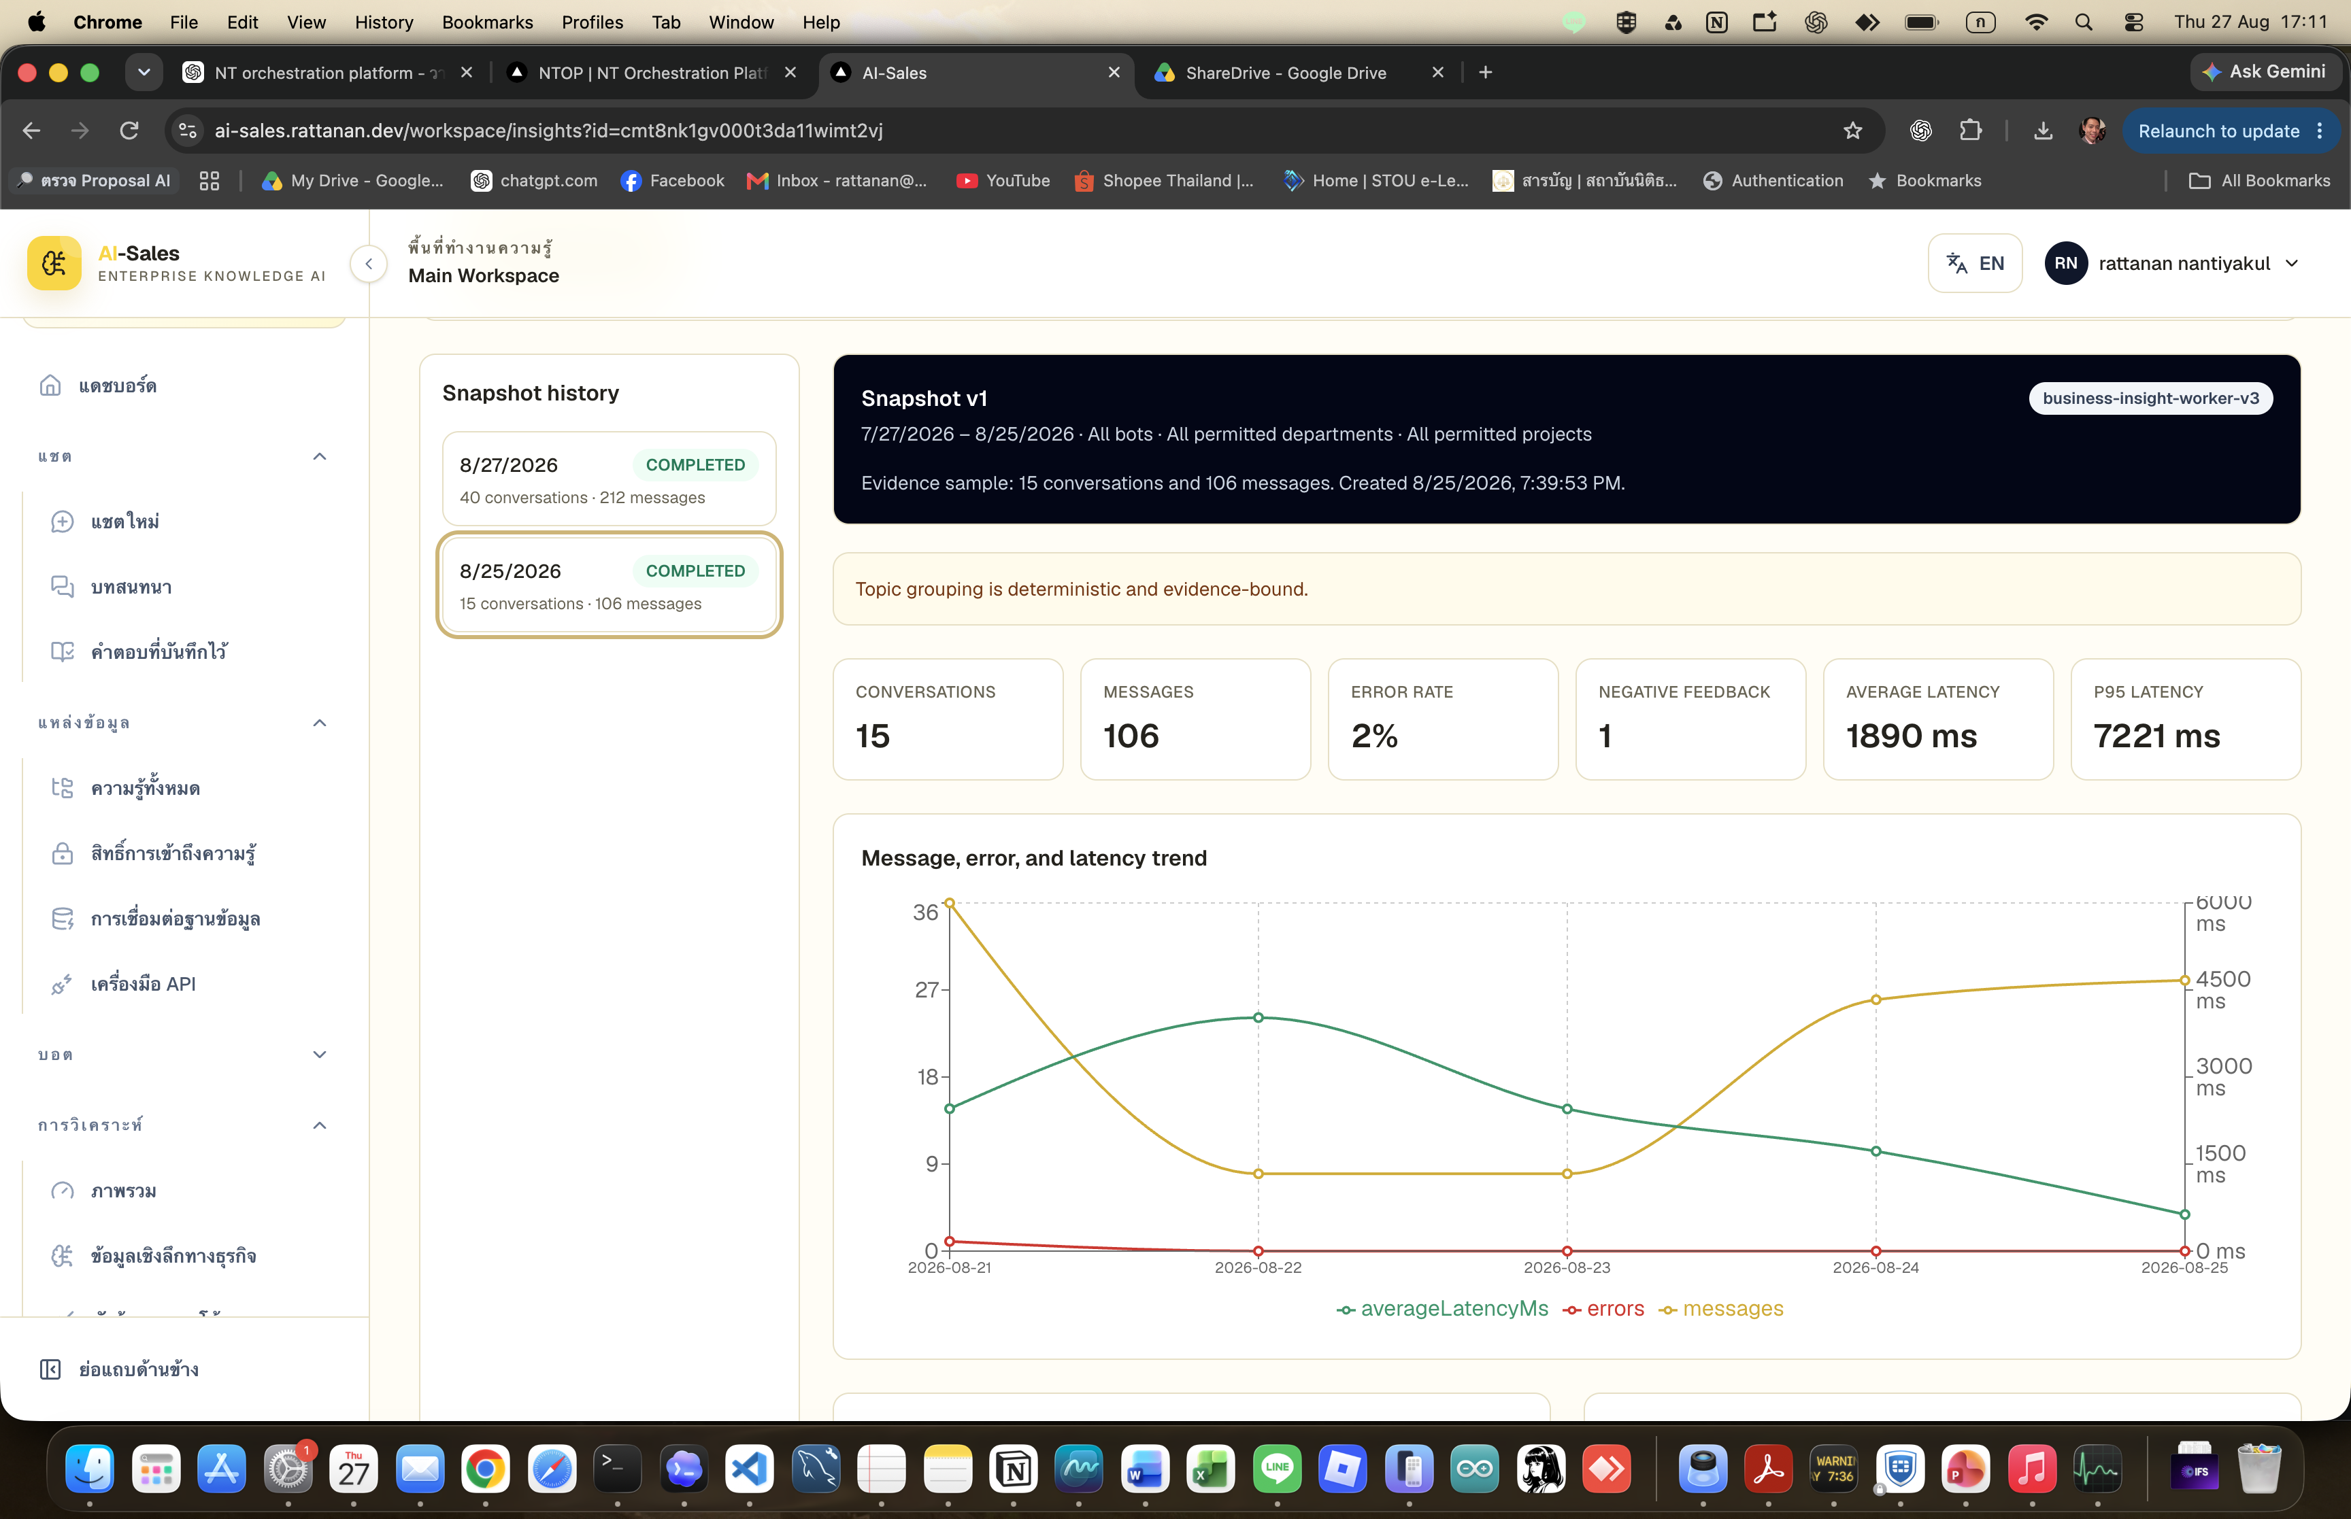
รูปที่ 3 — Snapshot แสดง Conversations, Messages, Error Rate, Feedback และ Latency
- เลือก Snapshot history เพื่อเปรียบเทียบผลตามรอบเวลา
- ตรวจจำนวน Conversations และ Messages เพื่อเข้าใจขนาดตัวอย่าง
- ดู Error rate และ Negative feedback เพื่อค้นหาจุดที่ผู้ใช้ติดขัด
- เปรียบเทียบ Average latency กับ P95 latency เพื่อแยกปัญหาทั่วไปออกจากกรณีที่ช้ามาก
- อ่านหัวข้อซ้ำ คำถามที่ยังตอบไม่ได้ Knowledge gap และคำแนะนำ โดยย้อนกลับไปตรวจ evidence sample เสมอ
การตีความ Snapshot ที่มีตัวอย่างน้อยควรใช้เพื่อชี้ประเด็นตรวจสอบ ไม่ควรใช้สรุปผลแทนทั้งองค์กร
งานผู้ดูแลระบบ

4. ตรวจและรีเฟรชแหล่งข้อมูลความรู้
หน้ารายละเอียดแหล่งข้อมูลใช้ตรวจการตั้งค่า เอกสารที่ทำดัชนี สถานะการรีเฟรช และประวัติการนำเข้าข้อมูล
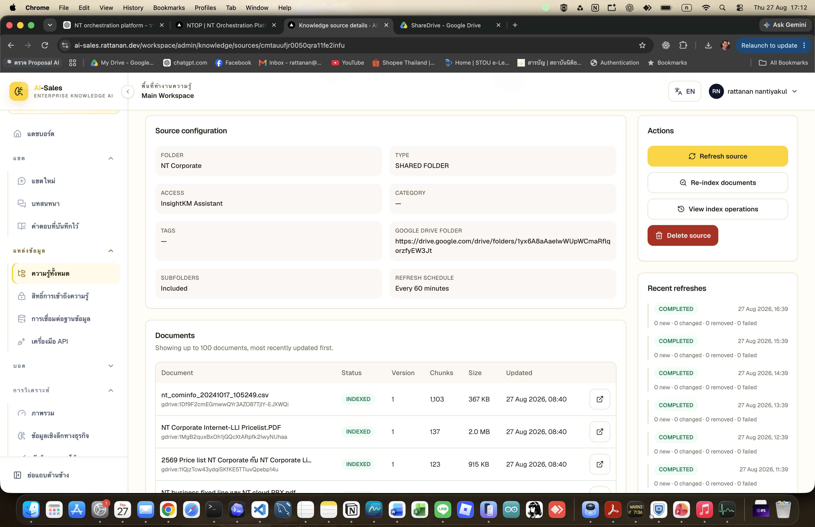
รูปที่ 4 — รายละเอียดแหล่งข้อมูล Google Drive และประวัติการ Refresh
- ตรวจ Source configuration ได้แก่ Folder, Type, Access, Google Drive folder, Subfolders และ Refresh schedule
- กด Refresh source เมื่อต้องการสแกนหาไฟล์ใหม่ ไฟล์ที่เปลี่ยน หรือไฟล์ที่ถูกนำออก
- ใช้ Re-index documents เมื่อจำเป็นต้องสร้างดัชนีใหม่ โดยติดตามความคืบหน้าที่ View index operations
- ตรวจสถานะเอกสารในตาราง Documents; สถานะ INDEXED หมายถึงพร้อมใช้ค้นหา
- อ่าน Recent refreshes เพื่อดูจำนวน new, changed, removed และ failed ในแต่ละรอบ
ระวัง Delete source เป็นการเปลี่ยนแปลงสำคัญ ควรตรวจชื่อแหล่งข้อมูล ผลกระทบต่อ Bot และสิทธิ์ผู้ใช้ก่อนดำเนินการ
ใช้งานอย่างมั่นใจ

แนวทางตรวจคำตอบและแก้ปัญหาเบื้องต้น
เช็กลิสต์ต่อไปนี้ช่วยให้ผลลัพธ์มีความน่าเชื่อถือและลดความเสี่ยงจากการใช้ข้อมูลผิดขอบเขต

ก่อนใช้คำตอบ
- ตรวจว่าขอบเขต Smart routing หรือ Bot ตรงกับงาน
- ตรวจแหล่งอ้างอิง เอกสาร เวอร์ชัน วันที่ และ section ที่ระบบใช้
- ตรวจตัวเลข หน่วย ภาษี เงื่อนไข และข้อยกเว้นกับต้นฉบับ
- แยกข้อเท็จจริงออกจากข้อเสนอ สมมติฐาน และคำถามที่ยังเปิดอยู่
- หลีกเลี่ยงการใส่ข้อมูลลับหรือข้อมูลส่วนบุคคลเกินความจำเป็น

เมื่อคำตอบไม่ครบหรือไม่ตรง
อาการ | วิธีตรวจและแก้ไข
ไม่พบข้อมูล | เพิ่มชื่อสินค้า/ลูกค้า/ช่วงเวลา หรือตรวจว่าเอกสารเป็น INDEXED
อ้างอิงไม่ตรง | เปิดแหล่งอ้างอิง ตรวจ section แล้วขอให้ตอบใหม่โดยจำกัดเอกสาร
คำตอบกว้างเกินไป | กำหนดบทบาท เป้าหมาย รูปแบบ และเกณฑ์ตัดสินใจในคำถาม
ระบบช้าหรือผิดพลาด | ลองใหม่ภายหลังและแจ้งผู้ดูแลพร้อมเวลาที่เกิดเหตุ โดยไม่ส่งข้อมูลลับ
มองไม่เห็นเมนู/เอกสาร | ให้ผู้ดูแลตรวจ Role, Workspace และ ACL ของแหล่งข้อมูล
สรุป ถามให้ชัด ตรวจหลักฐานทุกครั้ง และให้ผู้ดูแลจัดการสิทธิ์กับแหล่งข้อมูลแทนการแก้ปัญหาด้วยการข้ามข้อควบคุม

ขอบเขตคู่มือ
เอกสารนี้อธิบายการใช้งานจากหน้าจอที่ให้มาและความสามารถปัจจุบันของระบบ เมนูที่มองเห็นและผลลัพธ์อาจแตกต่างตาม Role, ACL, Bot, Workspace และการตั้งค่าขององค์กร

